UNIVERSIDAD PERUANA DE CIENCIAS APLICADAS
Escuela de Postgrado
Programa Especializado en Diseño Estructural

Curso: Aplicaciones de IA en Estructuras
Docente: Ing. Kurt Soncco Sinchi

PREDICCIÓN DE LA ACELERACIÓN MÁXIMA DEL SUELO (PGA) MEDIANTE MACHINE LEARNING USANDO LA BASE DE DATOS NGA-WEST2

Entrega T2: Análisis Exploratorio y Plan Algorítmico

GRUPO 01
DERICK DE LA VEGA SERNADES
DIEGO KEVIN MARIN DAZA
JORGE RAUL ZELAYA MATEO

Repositorio: https://github.com/DERICK123456/grupo01-pga-ml
Octubre de 2026

1. Introducción
En la entrega T1 se planteó el problema de predecir la aceleración máxima del suelo (PGA) mediante modelos de Machine Learning entrenados con la base de datos NGA-West2, bajo el marco Veridical Data Science (Yu y Barter, 2024). Esta segunda entrega verifica la calidad de los datos, documenta su limpieza, cuantifica el efecto de las decisiones de análisis y define los modelos y las métricas que se implementarán en la entrega T3.
Todo el análisis se desarrolló en Python dentro del repositorio del grupo, en dos notebooks: 01_inventario_eda.ipynb, con el inventario, la limpieza y el análisis exploratorio, y 02_decisiones_estabilidad.ipynb, con la evaluación de las decisiones de criterio y la línea base. Las cifras de este informe provienen directamente de su ejecución.

2. Inventario y limpieza de los datos

2.1 Archivo utilizado
Se utilizó el flatfile actualizado de NGA-West2 publicado por el PEER el 17 de enero de 2015, en su versión de 5 % de amortiguamiento: Updated_NGA_West2_Flatfile_RotD50_d005_public_version.xlsx. El 5 % corresponde al amortiguamiento estándar del diseño sismorresistente y al empleado por las GMPE de NGA-West2. La PGA horizontal se reporta como RotD50, la mediana de las aceleraciones en todas las orientaciones horizontales, una medida independiente de la orientación del instrumento.
El archivo contiene 274 columnas. Se cargaron únicamente las 13 necesarias para el problema; la Tabla 1 muestra la correspondencia de las principales:
Variable del informe T1 | Columna en el flatfile | Rol
PGA | PGA (g) | Variable dependiente
Magnitud de momento | Earthquake Magnitude | Fuente
Mecanismo de falla | Mechanism Based on Rake Angle | Fuente
Profundidad hipocentral | Hypocenter Depth (km) | Fuente
Distancia a la ruptura (Rrup) | ClstD (km) | Trayectoria
Distancia Joyner-Boore (Rjb) | Joyner-Boore Dist. (km) | Trayectoria (alternativa)
Vs30 | Vs30 (m/s) selected for analysis | Sitio
Clase del Vs30 | Measured/Inferred Class | Calidad del sitio
Identificador del sismo | EQID | Agrupación para la partición
Tabla 1. Correspondencia entre las variables del T1 y las columnas reales del flatfile.

2.2 Inventario verificado
En el T1 varias cifras quedaron pendientes de verificación. La Tabla 2 las reemplaza con los valores obtenidos al procesar el archivo.
Característica | Valor en T1 | Valor verificado
Filas del flatfile | ≈ 21,000 | 21,540
Registros con PGA válida | — | 21,336
Sismos (EQID únicos) | ≈ 600 | 600
Registros con información completa | — | 21,293 (578 sismos)
Rango de magnitud | ≈ Mw 3 a 8 | Mw 2.99 a 7.9
Tabla 2. Cifras del dataset verificadas en el notebook 01.
El número de registros con PGA válida, 21,336, coincide exactamente con el número de registros de tres componentes reportado por Ancheta et al. (2014) para la base NGA-West2. Esta coincidencia valida que la selección de columnas y la limpieza son correctas.

2.3 Tratamiento de valores faltantes
Como se anticipó en el T1, el flatfile no deja celdas vacías: codifica los datos faltantes con el valor -999. Si no se convierten a nulo, ese valor contamina cualquier estadística; por ejemplo, la media de la PGA calculada sin limpiar resulta negativa, lo que es físicamente imposible. La Tabla 3 resume los códigos encontrados.
Variable | Registros con -999
PGA | 204
Rrup (ClstD) | 46
Mecanismo de falla | 29
Vs30 | 25
Magnitud | 12
Profundidad hipocentral | 12
EQID | 11
Tabla 3. Valores faltantes codificados como -999.
Durante el inventario se detectó que también la columna del año usa el código -999, aunque no figuraba entre las variables previstas. Esto confirma que la conversión debe aplicarse de forma sistemática a todas las columnas numéricas y no solo a las variables del modelo.

3. Análisis exploratorio

3.1 Distribuciones
La PGA varía en más de seis órdenes de magnitud, desde valores del orden de 10⁻⁷ g hasta 1.77 g, con una distribución fuertemente asimétrica. Su logaritmo natural presenta una distribución aproximadamente simétrica, lo que confirma la transformación logarítmica propuesta en el T1.
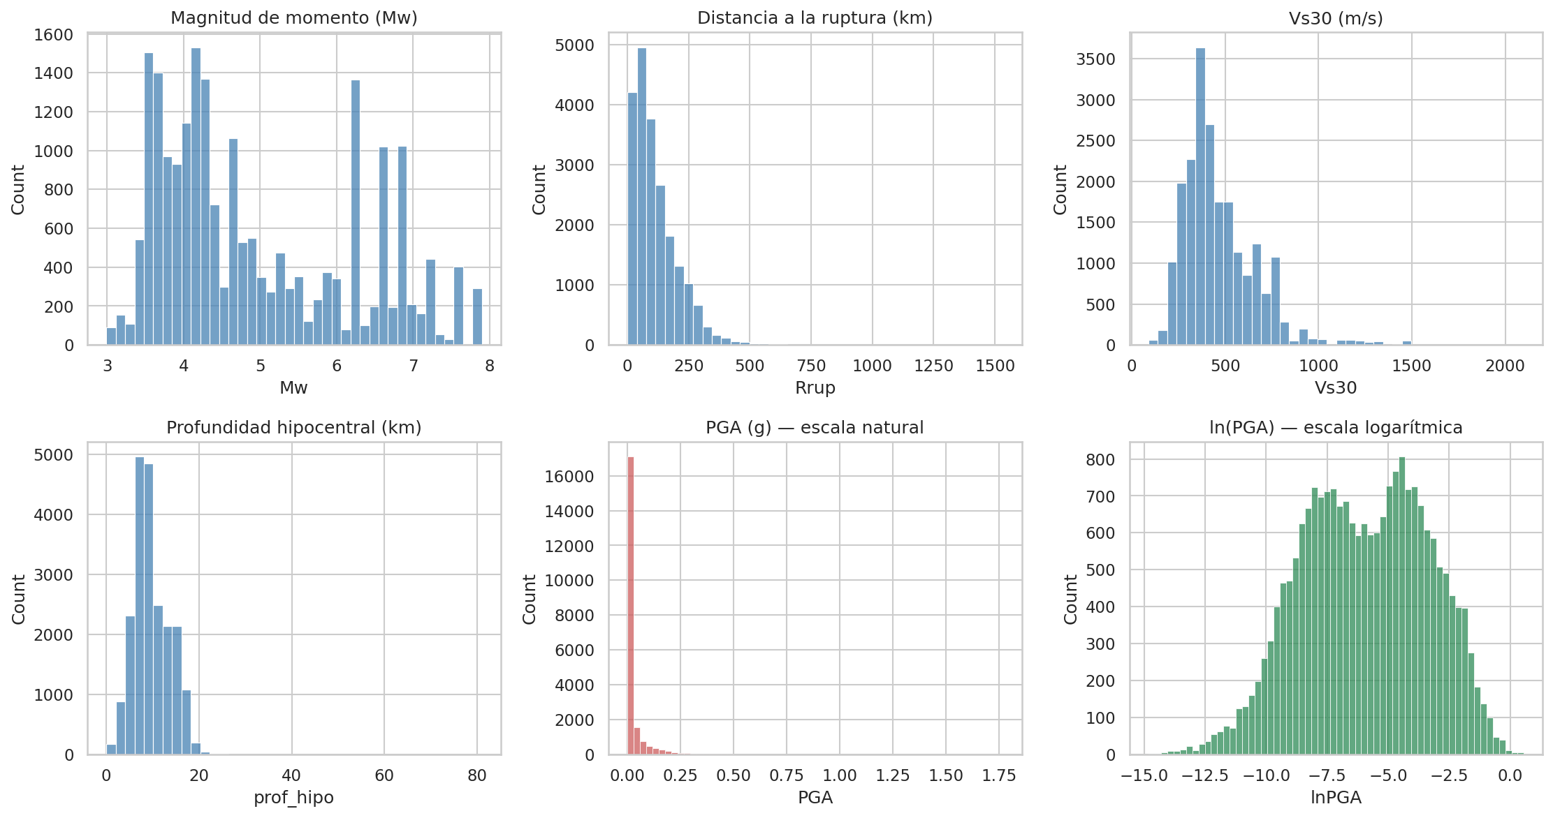
Figura 1. Distribución de las variables del modelo. La PGA en escala logarítmica (inferior derecha) es aproximadamente simétrica.

3.2 Cobertura magnitud–distancia
La Figura 2 confirma el desbalance de datos previsto en la sección 7.3 del T1. Solo 290 registros (1.4 %) corresponden a sismos de Mw ≥ 6.5 a menos de 20 km de la ruptura, que es precisamente la región que controla el diseño sismorresistente. Esta escasez es la principal limitación del dataset y orientará la evaluación de los modelos en el T3.
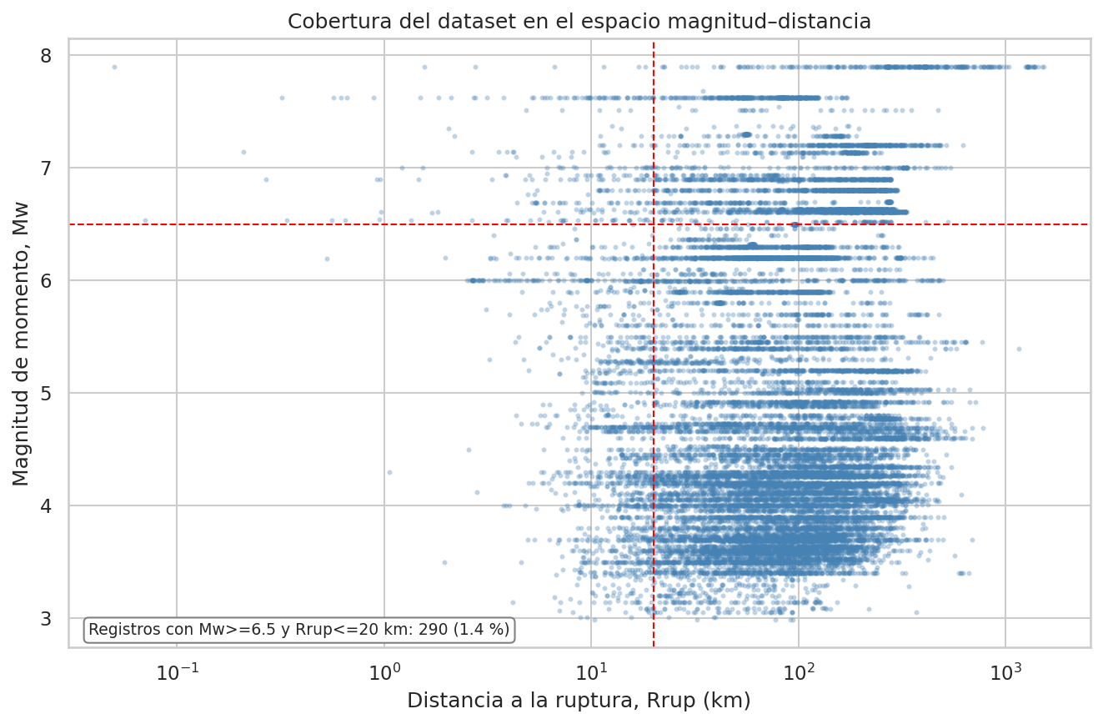
Figura 2. Cobertura del dataset. El recuadro superior izquierdo marca la región crítica para diseño.

3.3 Verificación física de la atenuación
Antes de entrenar cualquier modelo se verificó que los datos reproducen el comportamiento físico esperado. En la Figura 3, la PGA disminuye con la distancia y las bandas de mayor magnitud se ubican sistemáticamente por encima de las menores. Se observa además que a distancias cortas las curvas tienden a aplanarse, un indicio de la saturación que la forma lineal simplificada no representa.
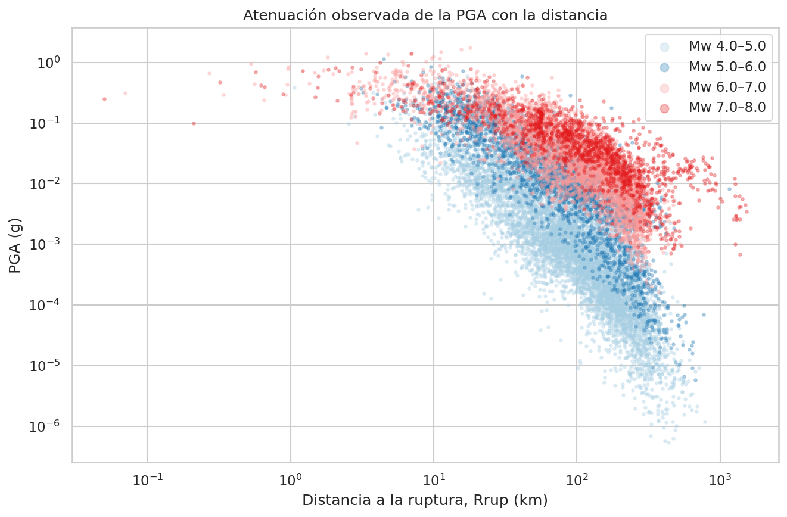
Figura 3. Atenuación observada de la PGA, agrupada por rangos de magnitud.

3.4 Correlaciones
La magnitud es la variable más correlacionada con ln(PGA) (r = 0.68), seguida de la distancia (r = −0.42) y del Vs30 (r = −0.35). La correlación lineal con la distancia subestima su importancia real, porque la relación es logarítmica y no lineal. La correlación entre magnitud y distancia es baja (r = 0.17) y prácticamente desaparece en el dataset final, lo que reduce el riesgo, señalado en el T1, de que su colinealidad distorsione la interpretación con SHAP.
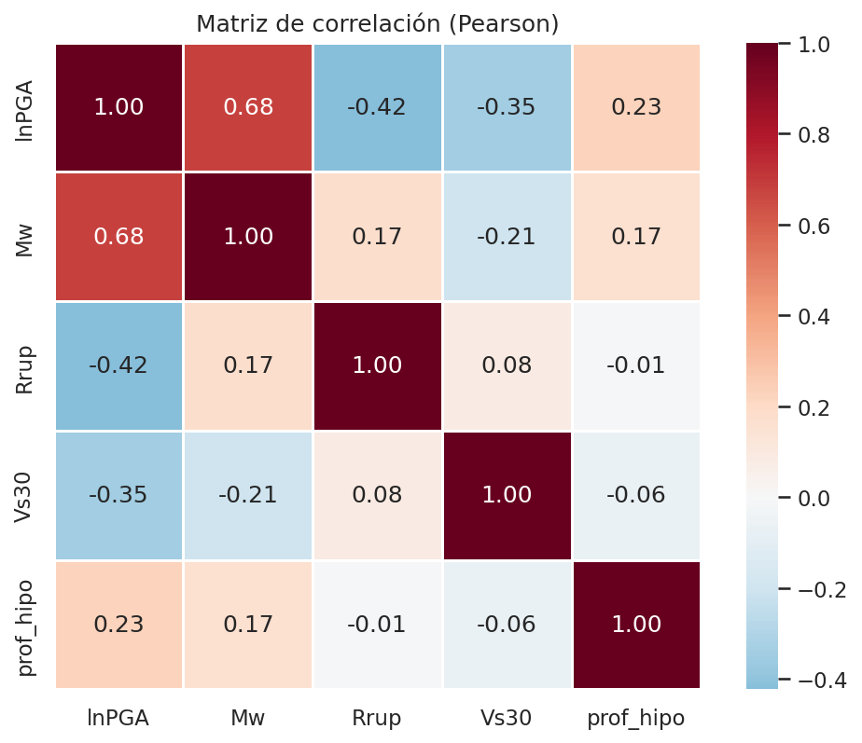
Figura 4. Matriz de correlación de Pearson entre las variables del modelo.

4. Decisiones de criterio y análisis de estabilidad

4.1 Metodología
El principio de estabilidad del marco PCS exige que las conclusiones se mantengan ante perturbaciones razonables de las decisiones de análisis. Para cuantificar el efecto de las cinco decisiones de criterio identificadas en el T1, se usó como instrumento de medición la forma GMPE simplificada:
ln(PGA) = c₀ + c₁·Mw + c₂·ln(√(R² + h²)) + c₃·ln(Vs30)
con h = 6 km. Para cada alternativa se ajustó el modelo y se registró la variación de los coeficientes físicos. Un coeficiente que cambia mucho indica una decisión sensible que debe justificarse con especial cuidado.

4.2 Resultados
En todos los escenarios evaluados los coeficientes conservaron el signo físico esperado: c₁ > 0, c₂ < 0 y c₃ < 0. La relación física es por lo tanto robusta; lo que varía es su magnitud (Tabla 4).
Coeficiente | Rango entre escenarios | Lectura
c₁ (magnitud) | 1.28 a 1.47 | Estable
c₂ (distancia) | −1.75 a −1.44 | Moderadamente estable
c₃ (Vs30) | −0.92 a −0.66 | El más sensible
σ de residuos | 0.88 a 1.01 | —
Tabla 4. Variación de los coeficientes ante las decisiones de criterio.
El término de sitio es el más sensible, y es precisamente el que presenta la incertidumbre entre valores de Vs30 medidos e inferidos. Los datos confirman así la preocupación planteada en el T1.
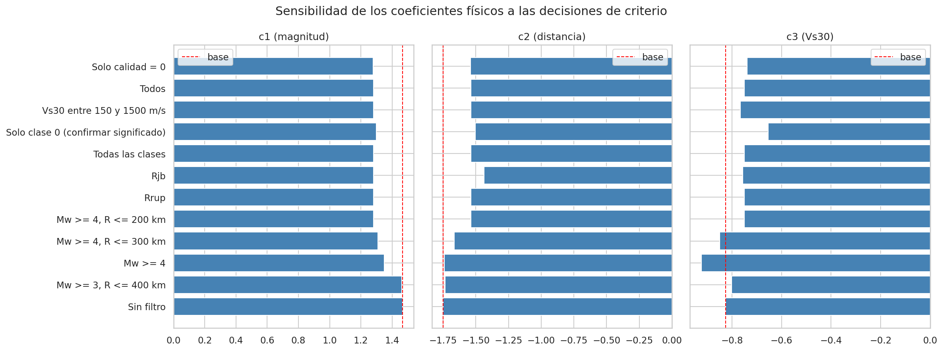
Figura 5. Sensibilidad de los coeficientes físicos. La línea roja indica el ajuste con el dataset sin filtrar.

4.3 Decisiones adoptadas
Decisión | Elección | Justificación
Rango de magnitud y distancia | Mw ≥ 4.0 y Rrup ≤ 200 km | Concentra el análisis en el rango relevante para diseño. Los sismos menores a Mw 4 son el 27 % de los registros y dominarían el ajuste sin aportar a la región de interés.
Medida de distancia | Rrup | Considera la profundidad de la ruptura y es la declarada en el T1. Rrup y Rjb producen coeficientes similares, por lo que la conclusión no depende de esta elección.
Vs30 inferido | Conservar todas las clases | Restringir a valores de una sola clase reduce el dataset a unos 4,400 registros. La clase se usará como escenario de estabilidad en el T3.
Réplicas | No filtrar | El flatfile no identifica réplicas de forma explícita. Filtrar con un criterio no verificado introduciría un sesgo no controlado.
Calidad del registro | Conservar todos | Los registros con indicador de calidad distinto de cero son menos del 1 % y su efecto sobre los coeficientes es despreciable.
Tabla 5. Registro de decisiones de criterio.
Las opciones descartadas no se eliminan: se conservan como escenarios alternativos para verificar en el T3 si la comparación entre modelos se mantiene al modificarlas.
Quedan dos aspectos pendientes de confirmación documental: el significado de los códigos de clase del Vs30, que se verificará en la documentación de sitios publicada por el PEER, y la interpretación de las columnas CRjb del flatfile, relacionadas con la clasificación de réplicas, que se contrastará con el reporte PEER 2013/03.

4.4 Dataset final
Aplicadas las decisiones, el dataset final contiene 12,382 registros de 403 sismos, con magnitudes entre Mw 4.0 y 7.9 y distancias hasta 200 km. La partición por sismo, con una semilla fija, asigna 9,976 registros de 322 sismos a entrenamiento y 2,406 registros de 81 sismos a prueba, sin ningún sismo compartido entre ambos conjuntos.

5. Plan de algoritmos

5.1 Justificación del uso de Machine Learning
La forma GMPE simplificada deja una dispersión residual de 0.88 a 1.01 en unidades logarítmicas, mayor que la de las GMPE publicadas. La causa es que su forma lineal no representa efectos físicos conocidos: la saturación de la PGA en sismos grandes a corta distancia, la respuesta no lineal de los suelos blandos y la interacción entre magnitud y distancia. Los modelos de Machine Learning pueden aprender esos efectos directamente de los datos sin que el investigador fije la forma de la ecuación, que es la limitación de las GMPE planteada en el T1.

5.2 Modelos seleccionados
Modelo | Rol | Por qué es adecuado | Limitación a vigilar
Regresión lineal (forma GMPE) | Línea base | Interpretable; cada coeficiente tiene sentido físico. | No capta efectos no lineales.
Random Forest | Primer modelo no lineal | Capta interacciones sin escalar variables y es robusto ante valores atípicos. | No extrapola fuera del rango de los datos.
XGBoost | Modelo principal | Alta precisión en datos tabulares, con regularización y restricciones de monotonía. | Mayor número de hiperparámetros y riesgo de sobreajuste.
Red neuronal (MLP) | Función suave alternativa | Produce curvas de atenuación continuas. | Requiere escalado, codificación one-hot y mayor ajuste.
Tabla 6. Modelos a implementar en el T3.
Dos aspectos orientarán la comparación. Primero, XGBoost permite imponer restricciones de monotonía, exigiendo que la PGA solo aumente con la magnitud y solo disminuya con la distancia. Esto convierte la coherencia física, planteada en el problema específico 4 del T1, en una propiedad garantizada por diseño, y permite comparar el modelo con y sin restricción. Segundo, la incapacidad del Random Forest para extrapolar es especialmente relevante en la región de sismos grandes y cercanos, que es la más escasa del dataset (Figura 2) y la más importante para diseño; el comportamiento de cada modelo en esa región se evaluará de forma específica.
Para la regresión lineal y la red neuronal, el mecanismo de falla se codificará con one-hot encoding, ya que su codificación numérica original no representa un orden entre categorías.

5.3 Esquema de validación
Los hiperparámetros se ajustarán mediante validación cruzada agrupada por sismo (GroupKFold por EQID) dentro del conjunto de entrenamiento. El conjunto de prueba de 81 sismos se reservará exclusivamente para la evaluación final. Se explorarán la profundidad y el número de árboles en Random Forest; la tasa de aprendizaje, la profundidad y la regularización en XGBoost; y el número de capas, neuronas y la regularización en la red neuronal.

6. Métricas y resultados previstos
Tipo | Métrica | Pregunta que responde
Precisión | RMSE y MAE sobre ln(PGA) | ¿Cuál es el error típico en sismos no vistos?
Precisión | Coeficiente de determinación R² | ¿Qué fracción de la variabilidad se explica?
Coherencia física | Curvas de atenuación predichas | ¿La PGA disminuye con la distancia y aumenta con la magnitud?
Coherencia física | Residuos frente a Mw, R y Vs30 | ¿Quedan tendencias sin capturar?
Estabilidad | Variación entre semillas y escenarios | ¿La comparación entre modelos se mantiene?
Tabla 7. Métricas de evaluación.
La línea base, entrenada y evaluada con la misma partición por sismo, obtuvo en el conjunto de prueba un RMSE de 0.865, un MAE de 0.685 y un R² de 0.857, todos sobre ln(PGA). Estos valores constituyen el umbral que los modelos de Machine Learning deberán superar.
Criterio de éxito. Un modelo se considerará superior a la línea base solo si cumple simultáneamente dos condiciones: menor RMSE en los sismos de prueba y curvas de atenuación físicamente coherentes. Un modelo más preciso pero con comportamiento físico inconsistente será descartado, en coherencia con el riesgo de la “caja negra” identificado en el T1. Como referencia del límite de predictibilidad se considerará la desviación estándar de las GMPE de NGA-West2 (Boore et al., 2014), ya que la variabilidad natural del movimiento del suelo impide un error nulo.

7. Conclusiones y próximos pasos
- El dataset fue verificado y limpiado; el número de registros con PGA válida coincide exactamente con la cifra publicada, lo que valida el procesamiento.
- Los datos reproducen el comportamiento físico de atenuación y muestran indicios de saturación que la forma lineal no captura, lo que justifica el uso de Machine Learning.
- La relación física es estable ante todas las decisiones de criterio evaluadas; el término de sitio es el más sensible.
- La principal limitación es la escasez de registros de sismos grandes y cercanos, apenas el 1.4 % del total.
En el T3 se entrenarán los cuatro modelos sobre el dataset final, se ajustarán sus hiperparámetros con validación agrupada por sismo, se evaluarán con las métricas de la Tabla 7 y se analizará su estabilidad frente a los escenarios alternativos de la sección 4.

Referencias
Ancheta, T. D., Darragh, R. B., Stewart, J. P., Seyhan, E., Silva, W. J., Chiou, B. S.-J., Wooddell, K. E., Graves, R. W., Kottke, A. R., Boore, D. M., Kishida, T., & Donahue, J. L. (2014). NGA-West2 database. Earthquake Spectra, 30(3), 989–1005.
Anthropic. (2026). Claude (versión Fable 5.1) [Modelo de lenguaje grande]. https://claude.ai
Boore, D. M., Stewart, J. P., Seyhan, E., & Atkinson, G. M. (2014). NGA-West2 equations for predicting PGA, PGV, and 5% damped PSA for shallow crustal earthquakes. Earthquake Spectra, 30(3), 1057–1085.
Pacific Earthquake Engineering Research Center. (2015). Updated NGA-West2 flatfiles [Conjunto de datos]. https://peer.berkeley.edu/research/databases/databases
Yu, B., & Barter, R. L. (2024). Veridical data science: The practice of responsible data analysis and decision making. MIT Press. https://vdsbook.com/

